TRƯỜNG ĐẠI HỌC GIAO THÔNG VẬN TẢI THÀNH PHỐ HỒ CHÍ MINH
VIỆN CÔNG NGHỆ THÔNG TIN VÀ ĐIỆN, ĐIỆN TỬ



BÁO CÁO BÀI TẬP LỚN
LẬP TRÌNH ỨNG DỤNG CHAT GUI VIA TCP

NGÀNH: CÔNG NGHỆ THÔNG TIN
CHUYÊN NGÀNH: CÔNG NGHỆ THÔNG TIN

Nhóm: 1
Sinh viên thực hiện:
- Trần Nguyễn Quốc Hùng – 068206007286
- Nguyễn Thị Ngọc Tuyến – 089306015808
- Lê Thành Đạt – 056206008999
- Hoàng Vĩnh Phúc – 079206047689
- Phan Quang Huy – 051206013587
- Hà Vũ Như Ngọc – 079306006753

Thành phố Hồ Chí Minh, tháng 7 năm 2026

Mục Lục
CHƯƠNG 1. TỔNG QUAN 3
1.1. Lý do chọn đề tài 3
1.2. Cơ sở lý thuyết về Giao thức TCP 3
1.3. Mục tiêu và phạm vi đề tài 3
CHƯƠNG 2. PHÂN TÍCH VÀ THIẾT KẾ 5
2.1. Kiến trúc Client-Server 5
2.2. Sơ đồ luồng giao tiếp 5
CHƯƠNG 3. GIAO THỨC ỨNG DỤNG 6
3.1. Message Model và JSON Protocol 6
3.2. Ví dụ về gói tin JSON thực tế 7
CHƯƠNG 4. HIỆN THỰC HÓA HỆ THỐNG 10
4.1. TCP Server – Xử lý đa luồng bất đồng bộ (Async/ Await) 10
4.2. TCP Client – Kết nối và lắng nghe dữ liệu 10
4.3. Quản lý phòng chat 11
4.4. Giao diện Winforms 11
4.4.1. Giao diện Server 11
4.4.2. Giao diện Client 12
4.5. Các module phụ trợ 14
4.5.1. Module Logging 14
4.5.2. Module Settings 15
4.5.3. Module Emoji 16
4.5.4. Module Thông báo 17
CHƯƠNG 5. KẾT QUẢ VÀ KẾT LUẬN 18
5.1. Kết quả đạt được 18
5.2. Hạn chế và hướng phát triển 18
TÀI LIỆU THAM KHẢO 20

- TỔNG QUAN
  - Lý do chọn đề tài
Trong kỷ nguyên số hóa hiện nay, nhu cầu trao đổi thông tin trực tuyến ngày càng trở nên thiết yếu trong học tập, làm việc và trong đời sống thường nhật hằng ngày. Các ứng dụng tin nhắn như Message, Discord hay Telegram đã chứng minh sự hiệu quả vượt trội trong việc kết nối mọi người thông qua môi trường Internet, đặt ra yêu cầu cấp thiết và nghiên cứu và nắm vững các kỹ thuật nền tảng sau các hệ thống này.
Để xây dựng một hệ thống trò chuyện trong thời gian thực (real-time), việc lựa chọn giao thức truyền thông báo phù hợp đóng vai trò then chốt. Đề tài &quot;Lập trình ứng dụng chat GUI sử dụng TCP&quot; được thực hiện nhằm mục đích làm chủ kỹ thuật socket, kiểm soát luồng dữ liệu tin cậy và hoàn thiện tư duy xây dựng kiến trúc mạng phân tán ở tầng ứng dụng.
  - Cơ sở lý thuyết về Giao thức TCP
Giao thức TCP (Transmission Control Protocol) là giao thức cốt lõi thuộc tầng Giao vận (Transport Layer) trong mô hình kiến trúc mạng TCP/IP [1]. Giao thức này cung cấp cơ chế truyền dữ liệu hướng kết nối (connection-oriented), trong đó hai thiết bị đầu cuối bắt buộc phải thực hiện quy trình bắt tay ba bước (three-way handshake) để thiết lập phiên giao tiếp logic an toàn trước khi tiến hành trao đổi dữ liệu chính thức.
Trong quá trình truyền tải, TCP tích hợp các cơ chế kiểm soát luồng (flow control), kiểm soát tắc nghẽn (congestion control) và tự động phát hiện cũng như truyền lại các gói tin bị lỗi hoặc thất lạc dựa trên hệ thống gói tin báo nhận (ACK – Acknowledgment) [1]. Nhờ đó, dòng dữ liệu luân chuyển qua giao thức này luôn đảm bảo tính toàn vẹn và độ chính xác cao.
Trong ngữ cảnh của một ứng ụng truyền tải thông điện văn bản, tính chính xác và toàn vẹn về nội dung là yêu tố tiên quyết. Mặc dù giao thức UDP có lợi thế về tốc độ, nhưng không đảm bảo tính tin cậy và dễ xảy ra mất mát gói tin trên đường truyền [2]. Do đó, TCP là lựa chọn tối ưu để xây dựng lõi truyền thông cho ứng dụng ChatApp.
  - Mục tiêu và phạm vi đề tài
Mục tiêu của đề tài là xây dựng một ứng dụng chat desktop hoàn chỉnh theo mô hình Client-Server sử dụng giao thức TCP thuần, không phụ thuộc vào framework trung gian. Cụ thể, đề tài hướng đến các mục tiêu sau:
- Xây dựng Server TCP có khả năng xử lý nhiều kết nối đồng thời bằng cơ chế bất đồng bộ Async/Await.
- Xây dựng Client TCP với giao diện WinForms cho phép đăng nhập, gửi/nhận tin nhắn theo thời gian thực.
- Thiết kế giao thức trao đổi dữ liệu chuẩn hóa dựa trên định dạng JSON.
- Triển khai các tính năng chat hiện đại: phòng chat, reply, forward tin nhắn, emoji và thông báo trạng thái.
Phạm vi đề tài giới hạn trong môi trường mạng LAN, sử dụng ngôn ngữ C# trên nền tảng .NET 10 với giao diện Windows Forms. Ứng dụng không yêu cầu cơ sở dữ liệu và không hỗ trợ gửi tệp đính kèm hay mã hóa kết nối trong phiên bản hiện tại.

- PHÂN TÍCH VÀ THIẾT KẾ
  - Kiến trúc Client-Server
Ứng dụng được thiết kế và vận hành dựa trên kiến trúc mạng tập trung Client-Server, chia thành hai thành phần xử lý độc lập nhưng tương tác chặt chẽ với nhau.
Thành phần Server đóng vai trò là trung tâm điều phối toàn bộ hệ thống, tiếp nhận và xử lý yêu cầu từ phía Client. Cụ thể, Server khởi tạo một Socket TCP, liên kết với một cổng dịch vụ cố định để lắng nghe và tiếp nhận kết nối từ các Client, đồng thời quản lý danh sách người dùng trực tuyến cùng trạng thái các phòng chat thông qua cơ chế Room Management.
Nhờ áp dụng kỹ thuật lập trình bất đồng bộ (async/await) kết hợp với mô hình Task-per-client, Server có thể phục vụ đồng thời cho nhiều Client mà không gây ra hiện tượng nghẽn mạch hay treo hệ thống. Khi tiếp nhận gói tin từ phía người dùng, Server phân tích định dạng JSON, xử lý yêu cầu và thực hiện kỹ thuật Broadcast để chuyển tiếp nội dung đến đúng các thành viên trong cùng phòng chat.
Về phía Client, ứng dụng cung cấp giao diện tương tác cho người dùng, cho phép thiết lập kết nối với Server, gửi và nhận tin nhắn theo thời gian thực. Nhờ sự phối hợp giữa hai thành phần này, hệ thống hỗ trợ nhiều người dùng giao tiếp đồng thời trong môi trường mạng LAN một cách ổn định và hiệu quả.
  - Sơ đồ luồng giao tiếp
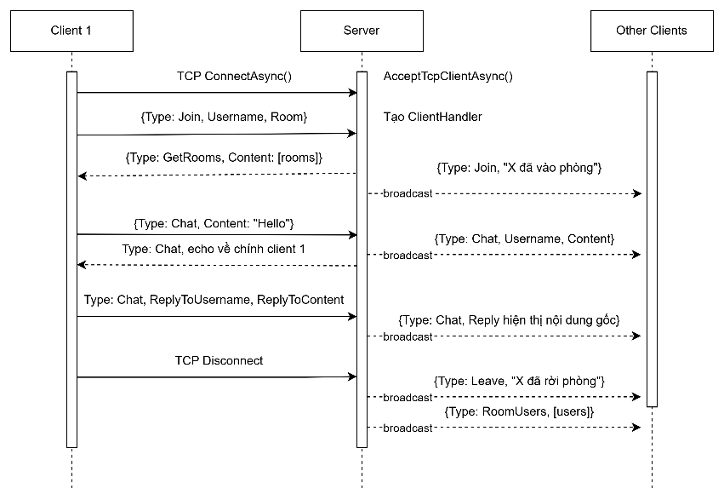
Hình 2.1 Sơ đồ luồng giao tiếp
- GIAO THỨC ỨNG DỤNG
  - Message Model và JSON Protocol
Hệ thống ChatApp sử dụng giao thức TCP để truyền dữ liệu giữa Client và Server. Để đảm bảo dữ liệu có cấu trúc rõ ràng, nhất quán và dễ mở rộng, toàn bộ dữ liệu trao đổi được đóng gói và định dạng JSON (JavaScript Object Notation) [3].
Tất cả thông điệp trong hệ thống được biểu diễn thông qua lớp Message dùng chung cho cả phía Client và Server. Trước khi gửi qua mạng, đối tượng Message được chuyển thành chuỗi JSON thông qua phương thức ToJson(). Khi nhận dữ liệu, chuỗi JSON được truyền ngược lại thành đối tượng Message thông qua phương thức tĩnh FromJson(). Thư viện System.Text.Json của nền tảng .NET được sử dụng cho quá trình này nhờ hiệu năng cao và tích hợp sẵn trong framework [4].
Thuộc tính | Kiểu dữ liệu | Mô tả
Type | MessageType (enum) | Loại thông điệp (Chat, Join, Leave, ..)
Username | string | Tên người gửi
Room | string | Tên phòng chat hiện tại
Content | string | Nội dung tin nhắn hoặc dữ liệu kèm theo
Time | DateTime | Thời điểm gửi thông điệp
ReplyToUsername | string? | Tên người được trả lời (nullable)
ReplyToContent | string? | Nội dung tin nhắn gốc được trả lời (nullable)
IsForwarded | bool | Đánh dấu tin nhắn đã được chuyển từ phòng khác
Bảng 3.1. Cấu trúc lớp Message

MessageType | Chức năng
Join | Tham gia phòng chat hoặc chuyển đổi giữa các phòng
Chat | Gửi tin nhắn văn bản (hỗ trợ Reply và Forward)
Leave | Rời khỏi phòng chat hoặc ngắt kết nối
CreateRoom | Yêu cầu tạo phòng chat mới
GetRooms | Yêu cầu lấy danh sách phòng chat hiện có
RoomUsers | Server phản hồi danh sách người dùng trong một phòng
Error | Server thông báo lỗi xử lý về phía Client
Bảng 3.2. Các loại thông điệp (Message Type)
Việc sử dụng JSON mang lại nhiều lợi ích thiết thực: dữ liệu có cấu trúc rõ ràng và dễ kiểm tra; dễ dàng bổ sung thuộc tính mới trong tương lai mà không phá vỡ tương thích ngược; được hỗ trợ tốt bởi thư viện System.Text.Json của .NET [4]; đồng thời giảm độ phức tạp trong việc phân tích cú pháp (parsing) so với định dạng nhị phân hoặc văn bản tùy chỉnh.
  - Ví dụ về gói tin JSON thực tế
Dưới đây là các ví dụ về gói tin JSON được trao đổi giữa Client và Server trong các tình huống sử dụng thực tế.
- Tham gia phòng chat (Join)
{
"Type": 2,
"Username": "VinhPhuc",
"Room": "general",
"Content": "",
"Time": "2026-06-19T15:28:15"
}
- Gửi tin nhắn thông thường (Chat)
{
"Type": 0,
"Username": "VinhPhuc",
"Room": "general",
"Content": "Xin chào mọi người",
"Time": "2026-06-19T15:29:00",
"ReplyToUsername": null,
"ReplyToContent": null,
"IsForwarded": false
}
- Trả lời tin nhắn (Reply)
{
"Type": 0,
"Username": "QuocHung",
"Room": "general",
"Content": "Chào bạn VinhPhuc!",
"Time": "2026-06-19T15:29:30",
"ReplyToUsername": "VinhPhuc",
"ReplyToContent": "Xin chào mọi người",
"IsForwarded": false
}
- Chuyển tiếp tin nhắn sang phòng khác (Forward)
{
"Type": 0,
"Username": "QuocHung",
"Room": "random",
"Content": "Xin chào mọi người",
"Time": "2026-06-19T15:30:00",
"ReplyToUsername": "VinhPhuc",
"ReplyToContent": "Xin chào mọi người",
"IsForwarded": true
}
- Tạo phòng chat mới (CreateRoom)
{
"Type": 4,
"Username": "QuocHung",
"Room": "study",
"Content": "{\"RoomName\":\"study\",\"Description\":\"Study room\",\"Maxmembers\":0}",
"Time": "2026-06-19T15:31:00"
}
- Yêu cầu danh sách phòng (GetRooms)
{
"Type": 5,
"Username": "VinhPhuc",
"Room": "",
"Content": "",
"Time": "2026-06-19T15:28:10"
}
Quy trình trao đổi dữ liệu giữa Client và Server diễn ra theo các bước sau: (1) Người dùng thực hiện thao tác trên giao diện Client; (2) Client tạo đối tượng Message tương ứng với yêu cầu; (3) Đối tượng Message được chuyển thành chuỗi JSON; (4) Chuỗi JSON được gửi tới Server qua kết nối TCP; (5) Server nhận dữ liệu, phân tích JSON và xử lý yêu cầu; (6) Server gửi phản hồi hoặc phát tán thông điệp tới các Client trong cùng phòng. Trong mô hình này, Server đóng vai trò trung tâm điều phối toàn bộ hoạt động trao đổi dữ liệu của hệ thống.

- HIỆN THỰC HÓA HỆ THỐNG
  - TCP Server – Xử lý đa luồng bất đồng bộ (Async/ Await)
Server được xây dựng dựa trên lớp TcpListener của nền tảng .NET, chịu trách nhiệm lắng nghe kết nối từ Client, tiếp nhận dữ liệu và phân phối thông điệp đến các người dùng liên quan.
Khi khởi động, Server tạo một đối tượng TcpListener và bắt đầu lắng nghe tại cổng được cấu hình trước. Để tăng khả năng phục vụ đồng thời nhiều người dùng, hệ thống áp dụng mô hình lập trình bất đồng bộ theo chuẩn TAP (Task-based Asynchronous Pattern) thông qua từ khóa async và await [5]. Khi có Client kết nối đến, Server sử dụng phương thức:
var tcpClient = await _listener.AcceptTcpClientAsync(_cts.Token);
để tiếp nhận kết nối mà không làm khóa luồng chính (non-blocking). Sau khi kết nối thành công, một đối tượng ClientHandler được tạo ra để quản lý riêng Client đó trên một Task độc lập:
var handler = new ClientHandler(tcpClient, this);
_ = Task.Run(() => handler.HandleAsync(_cts.Token));
Cơ chế này cho phép nhiều người dùng kết nối và trao đổi dữ liệu đồng thời mà không làm ảnh hưởng lẫn nhau. Ngoài ra, hệ thống sử dụng CancellationToken để hỗ trợ dừng Server một cách có kiểm soát, tránh tình trạng tài nguyên không được giải phóng đúng cách.
Danh sách Client đang hoạt động được lưu trữ trong cấu trúc ConcurrentDictionary<string, ClientHandler>, đảm bảo tính an toàn luồng (thread-safety) khi nhiều Task truy cập đồng thời mà không cần cơ chế khóa (lock) thủ công [6].
Ưu điểm nổi bật của cơ chế Async/Await trong ngữ cảnh này bao gồm: không làm treo giao diện hoặc luồng chính; tối ưu hóa việc sử dụng tài nguyên hệ thống thông qua cơ chế I/O Completion Ports; hỗ trợ phục vụ nhiều kết nối đồng thời; và tăng khả năng mở rộng (scalability) của Server [5].
  - TCP Client – Kết nối và lắng nghe dữ liệu
Lớp TcpClientService đóng gói toàn bộ logic kết nối phía Client. Sau khi thiết lập kết nối TCP thành công, Client gửi ngay thông điệp Join để đăng ký với Server, sau đó khởi động một Task nền lắng nghe liên tục:
await _client.ConnectAsync(ip, port);
await _writer.WriteLineAsync(joinMsg.ToJson());
_ = Task.Run(() => ListenAsync(_cts.Token));
Vòng lặp ListenAsync đọc từng dòng JSON từ NetworkStream và kích hoạt sự kiện OnMessageReceived. ChatForm đăng ký lắng nghe sự kiện này và sử dụng BeginInvoke() để cập nhật UI trên luồng chính, đảm bảo tính an toàn của Windows Forms trong môi trường đa luồng [8].
  - Quản lý phòng chat
Hệ thống sử dụng hai lớp quản lý độc lập là RoomManager và UserManager, được thiết kế theo nguyên tắc Single Responsibility nhằm tách biệt rõ ràng giữa quản lý phòng và quản lý người dùng.
Lớp RoomManager lưu trữ thông tin các phòng trong cấu trúc ConcurrentDictionary<string, Room> với khóa là tên phòng [6]. Khi Server khởi động, hệ thống tự động tạo bốn phòng chat mặc định: general, random, gaming và study. Người dùng có thể tự tạo thêm phòng mới thông qua thông điệp CreateRoom. Một điểm đặc biệt của hệ thống là khả năng tạo phòng động (dynamic room creation): nếu người dùng yêu cầu tham gia một phòng chưa tồn tại, Server tự động khởi tạo phòng đó trước khi thêm người dùng vào.
RoomManager cung cấp các chức năng cốt lõi bao gồm: tạo phòng mới, kiểm tra sự tồn tại của phòng, lấy danh sách toàn bộ phòng chat được sắp xếp theo thứ tự thời gian tạo, tìm kiếm phòng theo tên và xóa phòng.
Song song đó, lớp UserManager quản lý người dùng trực tuyến với các chức năng: thêm/xóa người dùng khỏi hệ thống, tìm kiếm người dùng theo tên, lấy danh sách người dùng đang hoạt động trong một phòng cụ thể và chuyển người dùng sang phòng mới khi họ thực hiện thao tác chuyển phòng.
Việc tách riêng RoomManager và UserManager giúp hệ thống dễ bảo trì, dễ kiểm thử độc lập từng thành phần và tạo nền tảng thuận lợi cho việc mở rộng hệ thống trong tương lai.
  - Giao diện Winforms
Ứng dụng được xây dựng trên nền tảng Windows Forms (.NET 10) nhằm cung cấp giao diện trực quan và dễ sử dụng [8]. Giao diện được thiết kế theo phong cách hiện đại, lấy cảm hứng từ các ứng dụng chat phổ biến như Discord.
    - Giao diện Server
Giao diện Server cung cấp các chức năng quản trị hệ thống bao gồm: khởi động và dừng Server, theo dõi trạng thái hoạt động, giám sát số lượng Client đang kết nối, số lượng phòng chat đang hoạt động, tổng số tin nhắn đã xử lý và thời gian hoạt động (uptime). Mọi sự kiện quan trọng như kết nối, ngắt kết nối, tham gia phòng, gửi tin nhắn hay lỗi hệ thống đều được hiển thị trực tiếp trên bảng nhật ký theo thời gian thực.
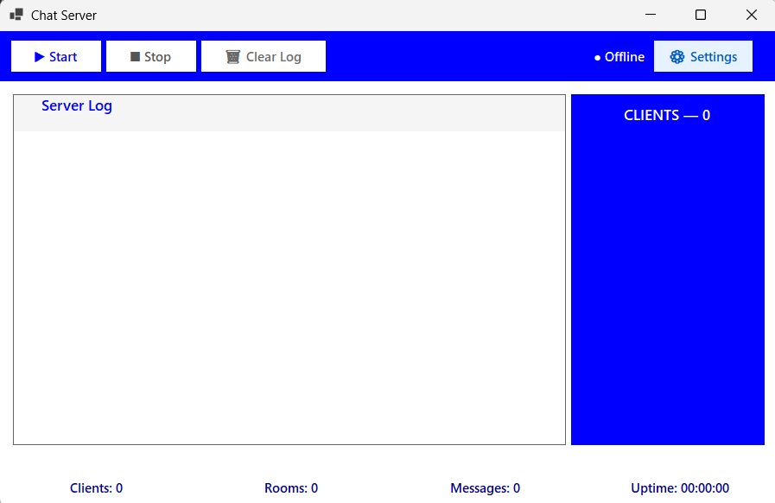
Hình 4.1 Giao diện Server
    - Giao diện Client
Giao diện Client được thiết kế theo mô hình ứng dụng chat hiện đại với bố cục ba cột: cột trái hiển thị thông tin người dùng, danh sách phòng chat và danh sách người dùng trực tuyến trong phòng hiện tại; khu vực trung tâm là vùng hiển thị tin nhắn với avatar tự động được tạo từ chữ cái đầu tên người dùng; phía dưới là ô nhập nội dung và nút gửi. Người dùng có thể tham gia các phòng chat có sẵn hoặc tạo phòng mới, chuyển đổi giữa các phòng mà không mất lịch sử tin nhắn trong phiên làm việc. Header của khu vực chat hiển thị số lượng người đang trực tuyến trong phòng, tự động cập nhật khi có người vào hoặc rời phòng.
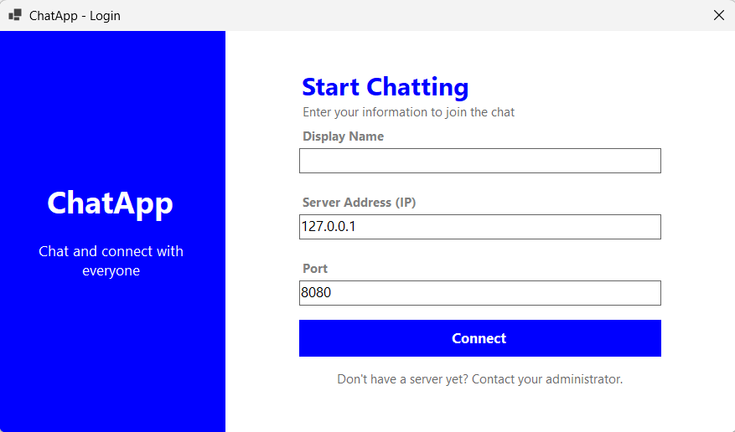
Hình 4.2 Giao diện Login
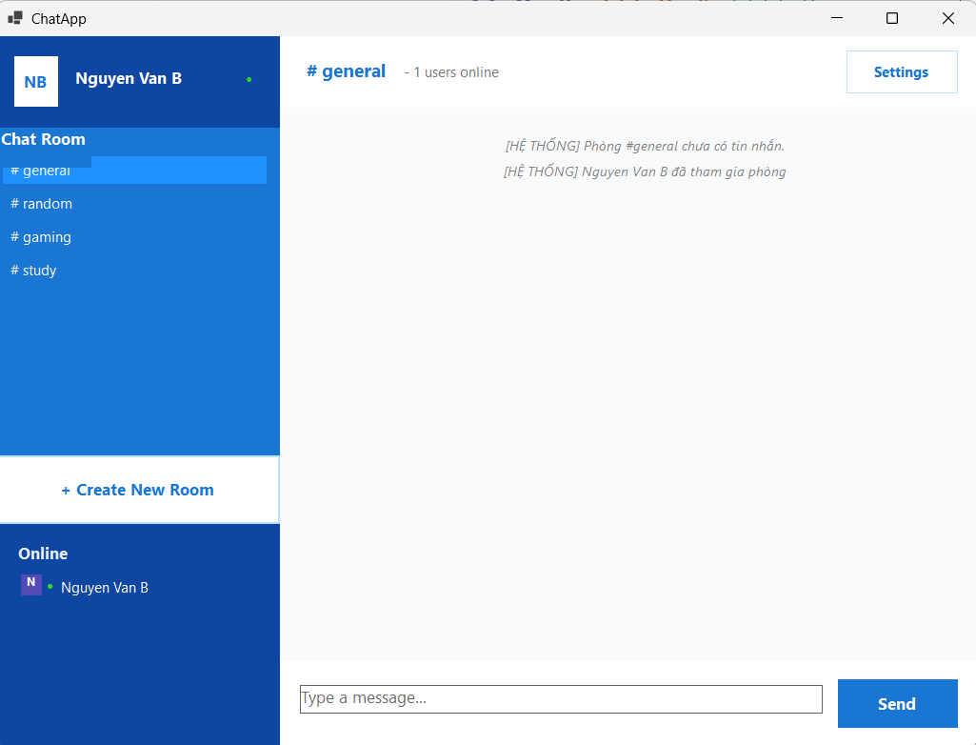
Hình 4.3 Giao diện ChatForm
  - Các module phụ trợ
    - Module Loggin
Hệ thống sử dụng lớp Logger (static class) để ghi nhận toàn bộ hoạt động của Server. Mỗi bản ghi được bổ sung dấu thời gian (timestamp) theo định dạng [yyyy-MM-dd HH:mm:ss] và lưu vào tệp server.log. Logger được triển khai với cơ chế tự động tìm vị trí thư mục ChatShared trong cây thư mục dự án để đảm bảo tính nhất quán giữa môi trường phát triển và vận hành.
[2026-06-19 15:27:56] SERVER STARTED — port 8080
[2026-06-19 15:28:10] CONNECT — 127.0.0.1:61551
[2026-06-19 15:28:15] JOIN — VinhPhuc → #general
[2026-06-19 15:29:00] CHANGE ROOM — VinhPhuc: #general → #random
[2026-06-19 15:29:30] CREATED ROOM — QuocHung tạo #study
[2026-06-19 15:29:20] MSG — VinhPhuc → #general: "Xin chào"
[2026-06-19 15:30:00] DISCONNECT — VinhPhuc
Loại sự kiện | Mô tả
SERVER STARTED | Ghi nhận khi Server khởi động thành công
CONNECT | Ghi nhận địa chỉ IP và port của Client kết nối vào
JOIN | Ghi nhận tên người dùng và phòng chat được tham gia
CHANGE ROOM | Ghi nhận việc chuyển phòng của người dùng
CREATED ROOM | Ghi nhận việc tạo phòng chat mới
MSG | Ghi nhận tin nhắn được gửi
DISCONNECT | Ghi nhận khi Client ngắt kết nối
ERROR | Ghi nhận lỗi phát sinh trong quá trình xử lý
Bảng 4.1. Các loại sự kiện được ghi nhận bởi Logger
Chức năng xuất log được tích hợp vào giao diện Settings của Client, cho phép người dùng xuất nhật ký ra tệp .log hoặc .txt tại vị trí tùy chọn, đồng thời hỗ trợ xóa toàn bộ nhật ký khi cần thiết.
    - Module Settings
Module Settings được thiết kế nhằm cải thiện trải nghiệm người dùng bằng cách lưu trữ và tự động nạp lại các thông số cấu hình giữa các phiên làm việc. Cấu hình được lưu dưới định dạng JSON thông qua lớp ClientSettingsService, sử dụng thư viện System.Text.Json [4].
Giao diện Settings được tổ chức thành năm tab chức năng: Tài khoản (thông tin cá nhân và kết nối), Kết nối (tùy chọn kết nối nâng cao), Thông báo (cấu hình thông báo), Giao diện (theme và màu sắc) và Log & Lưu trữ (xem, xuất và xóa nhật ký cùng thống kê sử dụng).

Thuộc tính | Kiểu dữ liệu | Mô tả
Username | string | Tên hiển thị của người dùng
ServerIP | string | Địa chỉ IP của máy chủ (mặc định: 127.0.0.1)
Port | int | Cổng kết nối (mặc định: 8080)
LastRoom | string | Phòng chat cuối cùng đã tham gia
AutoReconnect | bool | Tự động kết nối lại khi mất mạng
EnableNotifications | bool | Bật/tắt thông báo tin nhắn mới
EnableSound | bool | Bật/tắt âm thanh thông báo
MessageSent | int | Tổng số tin nhắn đã gửi (thống kê)
RoomJoined | int | Số phòng chat đã tham gia (thống kê)
TotalOnlineSeconds | long | Tổng thời gian trực tuyến tính bằng giây (thống kê)
Bảng 4.2. Các thông số cấu hình trong ClientSettings
    - Module Emoji
Module Emoji được triển khai qua lớp EmojiHelper (static class) trong dự án ChatShared, cho phép tái sử dụng ở cả phía Client và Server. Chức năng chính của module là nhận diện các ký hiệu cảm xúc thông dụng trong nội dung tin nhắn và tự động chuyển đổi thành biểu tượng Emoji Unicode tương ứng trước khi gửi.
Ký hiệu gõ nhanh | Emoji kết quả
:) | 😊
:( | 😢
:D | 😁
;) | 😉
<3 | ❤️
:o | 😮
>:( | 😠
:* | 😘
^^ | 😄
:thumbsup: | 👍
:fire: | 🔥
:100: | 💯
Bảng 4.3. Bảng chuyển đổi ký hiệu Emoji
Module này được xử lý ở phía Client trước khi tin nhắn được gửi đi, không làm thay đổi cấu trúc của lớp Message hay giao thức truyền dữ liệu, đảm bảo tính tương thích ngược của hệ thống.
    - Module Thông báo
Module Notification xử lý các thông báo hệ thống được hiển thị trong giao diện chat. Khi người dùng tham gia hoặc rời khỏi phòng chat, Server phát tán thông điệp dạng Join/Leave kèm nội dung thông báo đến tất cả thành viên trong phòng. Client nhận thông điệp này và hiển thị dưới dạng thông báo hệ thống in nghiêng màu xám, phân biệt rõ ràng với tin nhắn thông thường. Số lượng người trực tuyến trong phòng được cập nhật tự động thông qua thông điệp RoomUsers, đảm bảo thông tin luôn nhất quán giữa Server và tất cả các Client.

- KẾT QUẢ VÀ KẾT LUẬN
  - Kết quả đạt được
Sau quá trình nghiên cứu, thiết kế và xây dựng, đề tài đã hoàn thành mục tiêu xây dựng một ứng dụng chat theo mô hình Client-Server sử dụng giao thức TCP thuần trên nền tảng .NET 10. Hệ thống cho phép nhiều người dùng kết nối đồng thời và thực hiện trao đổi tin nhắn theo thời gian thực thông qua các phòng chat chuyên biệt.
Về mặt kỹ thuật mạng, nhóm đã xây dựng thành công Server có khả năng tiếp nhận và xử lý nhiều kết nối đồng thời bằng cơ chế bất đồng bộ Async/Await và mô hình Task-per-client. Server duy trì hoạt động ổn định khi có nhiều Client truy cập cùng lúc mà không ảnh hưởng đến hiệu năng hệ thống. Kết quả thử nghiệm trong môi trường mạng LAN cho thấy các tin nhắn được truyền tải chính xác và không xuất hiện hiện tượng mất dữ liệu trong quá trình giao tiếp.
Về mặt tính năng ứng dụng, hệ thống hỗ trợ đầy đủ các chức năng cốt lõi của một ứng dụng chat hiện đại: quản lý phòng chat (tạo phòng, tham gia, chuyển phòng), gửi/nhận tin nhắn thời gian thực, trả lời tin nhắn (Reply) với hiển thị nội dung gốc, chuyển tiếp tin nhắn sang phòng khác (Forward), chuyển đổi ký hiệu thành Emoji, hiển thị trạng thái người dùng trực tuyến theo từng phòng, và lưu trữ nhật ký hoạt động Server ra tệp văn bản.
Về mặt giao diện người dùng, ứng dụng WinForms được thiết kế trực quan, hiện đại với avatar tự sinh màu sắc theo tên người dùng, bố cục ba cột rõ ràng và bảng cài đặt đa tab cho phép người dùng tùy chỉnh trải nghiệm sử dụng. Đây là minh chứng cho khả năng tích hợp hiệu quả giữa lớp giao diện và lớp xử lý mạng trong một ứng dụng desktop hoàn chỉnh.
  - Hạn chế và hướng phát triển
Mặc dù đã đạt được những kết quả nhất định, hệ thống vẫn còn một số hạn chế cần được cải thiện. Hiện tại, ứng dụng chưa hỗ trợ cơ chế xác thực tài khoản người dùng, do đó không có biện pháp kiểm soát danh tính hay phân quyền. Lịch sử tin nhắn chỉ tồn tại trong bộ nhớ trong suốt phiên làm việc và chưa được lưu trữ lâu dài vào cơ sở dữ liệu. Bên cạnh đó, hệ thống mới hỗ trợ trao đổi tin nhắn văn bản, chưa cho phép gửi hình ảnh hay tệp đính kèm. Về mặt bảo mật, dữ liệu hiện được truyền ở dạng văn bản thuần qua TCP mà chưa được mã hóa, điều này có thể tạo ra rủi ro khi triển khai trong môi trường mạng công cộng.
Trong tương lai, hệ thống có thể được phát triển theo nhiều hướng có giá trị. Trước tiên, tích hợp cơ sở dữ liệu (SQLite hoặc SQL Server) để lưu trữ tài khoản người dùng và lịch sử tin nhắn vĩnh viễn. Tiếp theo, bổ sung cơ chế xác thực và phân quyền để tăng tính bảo mật. Ngoài ra, áp dụng giao thức SSL/TLS thông qua lớp SslStream của .NET [7] để mã hóa toàn bộ dữ liệu truyền trên mạng là hướng ưu tiên nhằm đảm bảo an toàn thông tin. Mở rộng hỗ trợ gửi tệp tin và hình ảnh thông qua giao thức truyền tải nhị phân cũng là một bước phát triển tự nhiên. Cuối cùng, xây dựng phiên bản Web hoặc Mobile song song nhằm tăng khả năng tiếp cận người dùng và mở rộng phạm vi triển khai của hệ thống.

TÀI LIỆU THAM KHẢO
[1] J. Postel, "RFC 793 — Transmission Control Protocol," IETF, Sep. 1981. [Online]. Available: https://tools.ietf.org/html/rfc793
[2] J. Postel, "RFC 768 — User Datagram Protocol," IETF, Aug. 1980. [Online]. Available: https://tools.ietf.org/html/rfc768
[3] T. Bray, "RFC 8259 — The JavaScript Object Notation (JSON) Data Interchange Format," IETF, Dec. 2017. [Online]. Available: https://tools.ietf.org/html/rfc8259
[4] Microsoft, "System.Text.Json overview," Microsoft Docs, 2024. [Online]. Available: https://learn.microsoft.com/en-us/dotnet/standard/serialization/system-text-json/overview
[5] Microsoft, "Asynchronous programming with async and await (C#)," Microsoft Docs, 2024. [Online]. Available: https://learn.microsoft.com/en-us/dotnet/csharp/asynchronous-programming/
[6] Microsoft, "ConcurrentDictionary<TKey,TValue> Class," Microsoft Docs, 2024. [Online]. Available: https://learn.microsoft.com/en-us/dotnet/api/system.collections.concurrent.concurrentdictionary-2
[7] Microsoft, "SslStream Class," Microsoft Docs, 2024. [Online]. Available: https://learn.microsoft.com/en-us/dotnet/api/system.net.security.sslstream
[8] Microsoft, "Windows Forms documentation," Microsoft Docs, 2024. [Online]. Available: https://learn.microsoft.com/en-us/dotnet/desktop/winforms/

